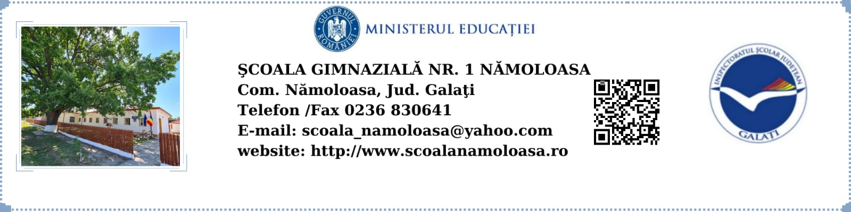

**Nr.1611/26.09.2022**

**Raportul de activitate al Consiliului de Administraţie**

**Anul şcolar 2021-2022**

**1.Constituirea Consiliului de Administraţie**

Consiliul de Administraţie, în anul şcolar 2021-2022, a fost constituit din 7 membri, cu drept de vot, având următoarea componenţă: 3 cadre didactice, inclusiv directorul şcolii (Pechianu Florin Gigi, Rusu Mihaela, Răsmeriță Nicoleta), 2 reprezentanţi ai părinţilor (preşedintele Consiliului Reprezentativ al Părinților-Măciucă Maricica şi vicepreşedintele CRP- Bordeeanu Anișoara), un reprezentant al primarului (Moldoveanu Iordache-angajat al Primăriei), un reprezentant al Consiliului local (Paparuș Didi-consilier local). În vederea constituirii Consiliului de Administraţie, s-au derulat procedurile legale pentru o bună funcţionare, inclusiv decizia de constituire a CA.

Consiliul de Administraţie a funcţionat în conformitate cu prevederile Legii Educaţiei 1/2011 şi OME nr. 5154/30.08.2021 privind aprobarea Metodologiei-cadru de organizare şi funcţionare a CA din unităţile de învăţământ preuniversitar. Pe parcursul anului şcolar 2021-2022, CA s-a întrunit de 33 ori în cadrul şedinţelor ordinare sau extraordinare. Directorul a convocat membrii CA prin intermediul convocatorului cu cel puţin 72 de ore înainte de începerea şedinţelor. Pentru constituirea CA, directorul a solicitat, în scris, primarului, Consiliului local, dar şi Consiliului Reprezentativ al Părinţilor, desemnarea reprezentanţilor în acest organism de conducere. Cadrele didactice au fost alese prin vot secret în cadrul Consiliului profesoral.

**2. Funcţionarea Consiliului de Administraţie**

Preşedintele CA a fost directorul şcolii. Hotărârile CA au fost adoptate cu votul a cel puţin 2/3 din membrii prezenţi la şedinţe. La începutul anului şcolar au fost aprobate tematica CA şi repartizarea sarcinilor membrilor. Activitatea CA s-a desfăşurat după o tematică bine stabilită, cu termene şi responsabilităţi, fiind incluse teme de interes general, dar şi teme specifice şcolii. La şedinţele CA a participat şi reprezentantul organizaţiei sindicale, cu statut de observator. La sfârşitul fiecărei şedinţe membri CA participanţi au semnat procesele-verbale încheiate și au fost adoptate hotărârile Consiliului de Administrație. CA s-a întâlnit lunar în şedinţele ordinare, precum şi ori de câte ori a fost necesar în şedinţe extraordinare. Atât preşedintele, secretarul, cât şi membrii CA s-au achitat de sarcini, urmărind, întotdeauna, să îndeplinească toate atribuţiile stabilite prin lege şi prevăzute şi în regulamentul de orgnizare și funcționare a unității de învățământ.

**DIRECTOR,**

**PROF. PECHIANU FLORIN GIGI**